Всеукраїнський інтерактивний конкурс «МАН-Юніор Дослідник»»
Номінація: «Історик-Юніор»
Тема: «Мій внесок у музейну справу»

Вступ. Обґрунтування теми проекту. Мене звати Владислав Смирнов. Мені 13 років. У місто Коростишів я переїхав з Анрацита ̶ міста шахтарської звитяги. У порівнянні з ним, Коростишів – невеличке провінційне містечко, яке зручно собі розташувалося за 100 км від Києва – столиці України. Життя тут йде своїм розміреним звичним життям. Мешканці знають один одного не одне покоління. На вихідних відпочивають на природі або їдуть у село, до лісу. Здавалося б нічого дивного, надзвичайного. Але це лише «здавалося». Пізнати «душу» міста можна через його історію, історію у світлинах. Мені пощастило зануритися у чорно-біле обличчя Коростишева.
Одного зимового дня керівник нашого вело гуртка Олег Володимирович приніс чорно-білі фотографії Коростишева. Уявляєте! Чорно-білі. Звичайні фото на папері. Ми здивувалися, почали ставити запитання: «Що це? де ви взяли це?». ̶ «Натрапив у фейсбуці. Стало цікаво знайти сучасний відповідник цим фото у реальному місті». - «Класно було проїхатися і побачити їх на свої очі!», - вигукнув Я. На диво, мою ідею підтримали. І ми почали мріяти-планувати.
Назва проекту: «Сім чудес Коростишева: велоквест вулицями рідного міста».
Мета проекту: поповнення музейної експозиції міста Коростишева світлинами панорам вулиць, паркового ансамблю, видатних постатей міста.
Завдання проекту:
1. Зібрати фотоматеріали панорам вулиць, паркового ансамблю, видатних постатей міста.
2. Перевести зібрані фото у електронний формат і передати до історичного музею Коростишева.
3. Скласти і провести велоквест історичними місцями рідного міста.
4. Зробити фотосесію «Чорно-біле фото у кольоровому місті».
Хід виконання проекту:
1. Запустити у соціальні мережі челендж «Знайди старе фото міста Коростишева – збережи його історію».
2. Перевести зібрані фото у електронний формат.
3. Скласти вело квест «Сім чудес Коростишева» і проїхатися старими-новими вулицями міста.
4. Провести фотосесію «Чорно-біле фото у кольоровому місті».
5. Передати відзняті матеріали та електронні фото до музею міста Коростишева.

Найбільш цікавими видалися дві світлини – як виявилося світлини панського маєтку 18 століття.

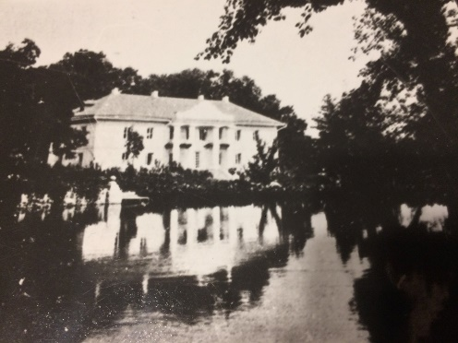 | 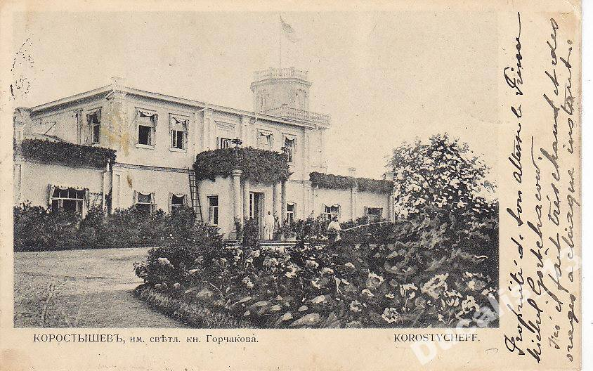

Історія маєтку починається у далекому 1577 році, коли такий собі польський шляхтич Іван Олізар гине в битві з татарами. Усі володіння Івана успадковує його син Адам (1572-1624). По досягненню повноліття Адам бере в свої руки керування батьківським спадком і перлиною міні-держави Олізарів став Коростишів.
У своїй столиці 20-річний Адам Олізар з дружиною Анною будують новий замок, а також дерев’яний костел. На жаль фото старого костелу, ми ще не віднайшли, проте маємо чудові фото сучасної окраси міста.
У 1624 році Адам Олізар помирає, і Коростишів отримує в спадок його син Людвік, за часи панування якого було зведено міст через Тетерів. Тепер купцям та мандрівникам не треба було шукати броду чи переправи. Міст економив подорожуючим і час, і сили – і звісно, не безкоштовно. Купець з возом за проїзд через міст мав сплатити 2 гроша, подорожуючий – 1 гріш, а місцевий перехожий – пів гроша. Гроші йшли до Олізарової кишені, але користало з того все місто – адже більшість подорожніх з Києва і до Києва йшло тепер через Коростишів. А подорожували тоді пішки або кіньми, не надто поспішаючи і зупиняючись в містечках при дорозі, щоб поїсти, перепочити, щось купити чи продати. Це пожвавлювало торгівлю в Коростишеві і збільшували приємний тягар в кишенях його мешканців.
З 18 століття Коростишів живе бурхливим життям збройних конфліктів, повстань та селянських заколотів. Проте Олізари змогли втримати спокій та лад у містечку, можливо завдяки чудодійній силі костелу. У 1702 році він був відновлений – знов з дерева і знов на старому місці. І лише у 1779 році на місці дерев’яної святині постає нова – мурована. Відроджувати замок Олізари не мали ані можливості, ані потреби. Власники Коростишева перебираються до міста і будують новий палац на новому місті.
На жаль, історія безжальна. У 90-х роках ХХ століття у можновладців не вистачало грошей на історію та цінності, тому маєток було зруйновано. Німим свідком славетних справ Олізарів є лише колонада, яка прикрашає вхід до паркового комплексу.

